Фотоматериалы, подтверждающие изменения предметно-пространственной среды в подготовительной к школе группе
(с комментариями)
Тема: «Насекомые»
Центр речевого развития
В Центре речевого развития представлен материал: речевые игры «Разрезные картинки», «Составь слово», дидактическое пособие «Домик звуков», «Подбери слова по схеме», настольно-печатные игры: «Скажи наоборот», «Найди лишний предмет», «Подбери признак».
Согласно предложенной теме внесла энциклопедии о насекомых, басни, ребусы, дидактические игры «Зоологическое лото», «Назови насекомое», бродилки «Природа – наш дом».

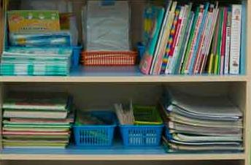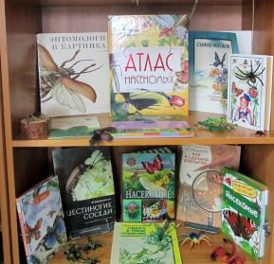

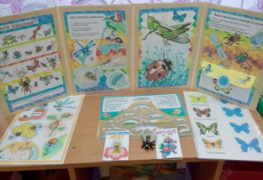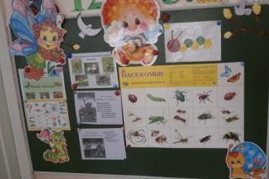

Центр познавательного развития
В центре представлен материал для классификации и обобщения предметов и установления причинно – следственных связей «Что сначала, что потом?», блоки Дьенеша, счётный наглядный и раздаточный материал для формирования у детей элементарных математических представлений, дидактические игры «Веселый счет», «Назови и сосчитай», «Геометрические формы».
В уголке экспериментирования – разнообразный материал: крупы, магниты, микроскоп, природный материал, камни, бросовый материал и т.д.
В строительно-конструктивном уголке находятся конструкторы разного вида: «Лего», магнитный, деревянный, металлический и т.д., также разнообразные игрушки для обыгрывания построек. В уголке детям предложены схемы сборки деталей.
Согласно предложенной теме в Центр внесены схемы сборки насекомых, карточки-пазлы, сачки для наблюдения за насекомыми, лупы, журнал наблюдений за насекомыми.

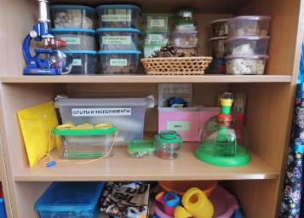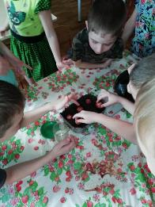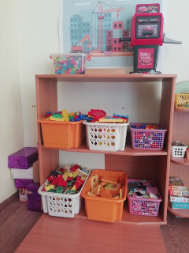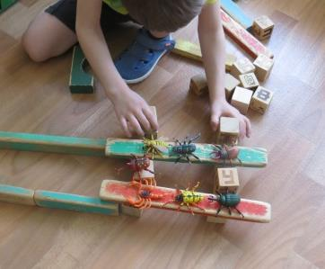
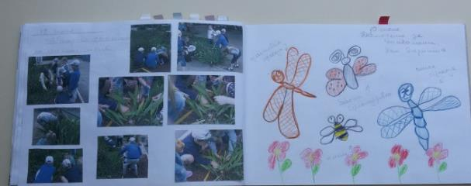
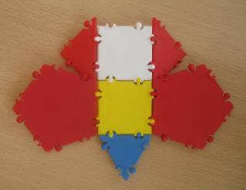

Центр социально – коммуникативного развития
В центр сюжетно-ролевой игры (социально-коммуникативного развития), находятся атрибуты для игр «Поликлиника», «Супермаркет», «Салон красоты», «Автомастерская» и другие. Используются разные виды игр: дидактические, подвижные, театрализованные, сюжетно – ролевые. В играх дети усваивают нормы поведения в общественных местах, моральные и нравственные ценности. У детей формируются игровые умения для организации самостоятельной игры.
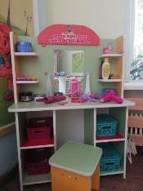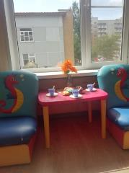
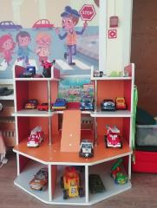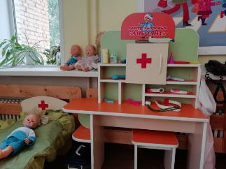

Центр художественно-эстетического развития
Детям предложены настольно-печатные игры «Народные промыслы», «Декоративно прикладное творчество», иллюстрации по темам недели, картины художников Красноярского края. Деятельность в данном центре помогает формировать у дошкольников элементарное представление о видах искусства, а также помогает реализовать самостоятельную творческую деятельность детей. Дидактический игры использую для развития у детей умений различать, сравнивать узоры, элементы, формы.
В Центре имеется стеллаж, который используется для выставки поделок из бросового материала, природного материала, а также для выставки промыслов народной культуры.

Согласно теме «Насекомые» в центр добавились следующие материалы: трафареты, раскраски, иллюстрации насекомых и растений, печатки, цветное тесто, фигурные дыроколы насекомых и т.д.

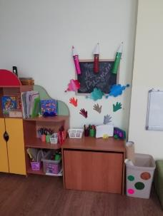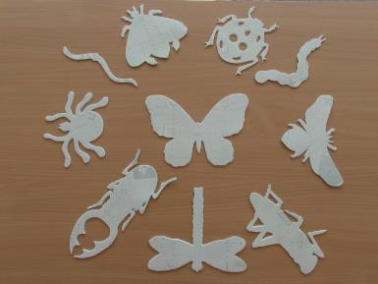

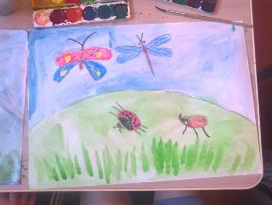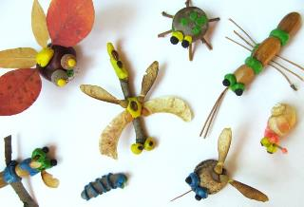

Уголок нравственно-патриотического воспитания
В уголке – символика страны, альбомы с фотографиями родного города, столицы и области страны, карта России, литература по патриотическому воспитанию.

